タイトル：無名

ジャンル：アクションゲーム

プラットフォーム：PC

使用ソフト：Blender、Effekseer、Unity、

人数：1人プレイ

世界観：童話ダークファンタジー

グリム童話の種類：シンデレラ、あかずきんちゃん、オオカミと七ひきの子ヤギ、ブレーメンのおんがくたい、ながぐつをはいたネコ、しらゆき姫、ねむり姫、ヘンゼルとグレーテル

ストーリー

・序章(何章とかは今のところ決めてない)

タイトル → ロード → その章の説明演出 → ゲームスタート

-------------------------------------------------------------------------------------------------------------------------

プレイヤー

必要：体力、マジックポイント（走ったり？魔力使ったり？）

　　　攻撃値、防御力、レベル？

状態遷移：移動（歩き、走り）ジャンプ、攻撃（弱、中、強、奥義？）

使用武器：盾（特大）、刀、銃、鎌、

武器一定型（取得したらそのまま永久使用）or 武器装備型（取得して耐久を持たせ、壊れたらなくなる。）

-------------------------------------------------------------------------------------------------------------------------

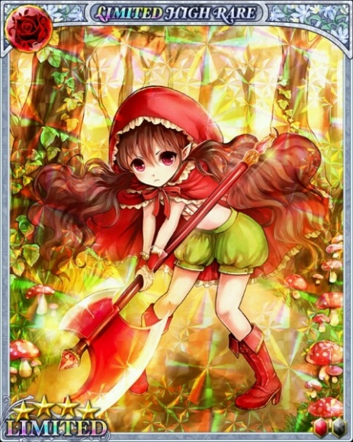・敵

？？章

あかずきん

・オオカミ（雑魚キャラ）

・お婆さん（中キャラ）

・あかずきんちゃん（ボスキャラ（可愛く））

取得武器：斧 or 大型剣

？？章

オオカミと七ひきと子ヤギ

・オオカミ（雑魚キャラ）

・七匹の子ヤギ（中キャラ）

・お母さん（ボス）

取得武器：シザー

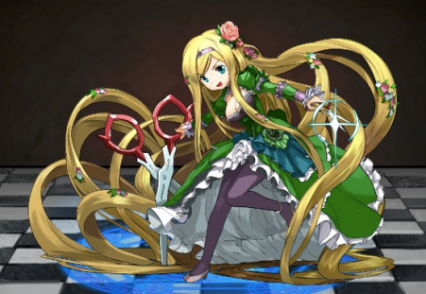？？章

ラプンツェル

・兵隊（雑魚キャラ）

・魔女（中キャラ）

・ラプンツェル（ボス）

取得武器：刀 or シザー

？？章

眠れる森の美女

・妖精（雑魚キャラ）

・魔女（中キャラ）

・眠り姫（ボス）

取得武器：茨ムチ or 槍

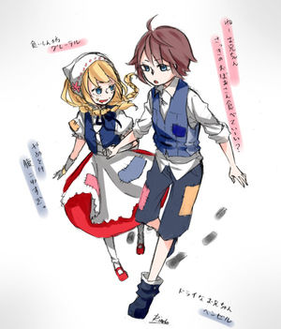

？？章

ヘンゼルとグレーテル

・おかしの兵隊（雑魚キャラ）

・魔女（中キャラ）

・ヘンゼル＆グレーテル（ボス）ヘンゼル（銃）,グレーテル(刀)

取得武器：刀 & 銃

？？章

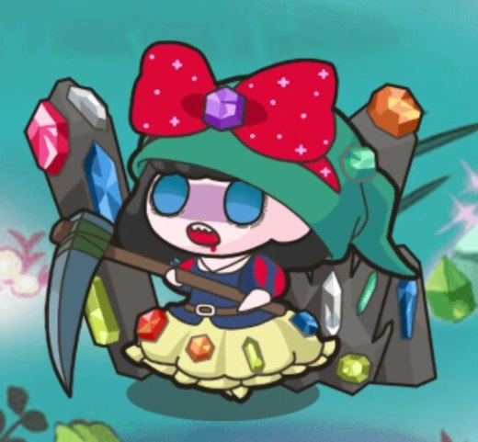白雪姫

・小人（雑魚キャラ）

・魔女（中キャラ）

・白雪姫（ボス）

取得武器：鎌

----------ステージで必要なもの----------

・あかずきん

木、家、ベッド、

・オオカミと七匹の子ヤギ

家、木、川

・ラプンツェル

塔、木、川、砦、岩

・眠れる森の美女

ベッド、王の間、城？、城の門番

・ヘンゼルとグレーテル

お菓子の家

・白雪姫

鏡、家、木、石、きこり、棺